**Hướng dẫn cài đặt**

**B1: Chạy file Setup.exe và cài đặt như bình thường**

**B2: Nếu chưa cài SQL (bất kì) thì tick SQL package để cài đặt**

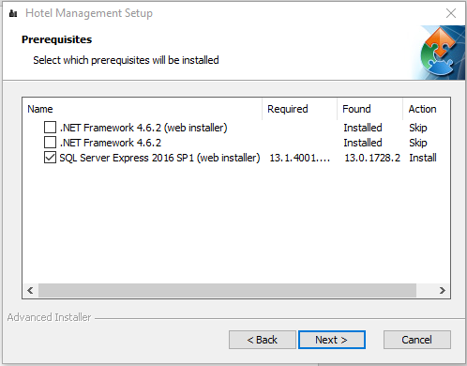

**B3: Uống nước ngồi chờ cài khá lâu.**

**B4: (Chỉ thực hiện 1 lần đầu tiên) Vào Data -> Copy đường dẫn**

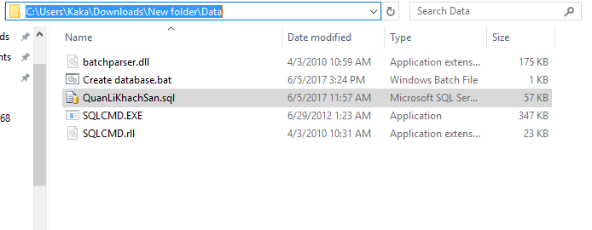

**B5: Phải chuột Create database.bat -> Edit**

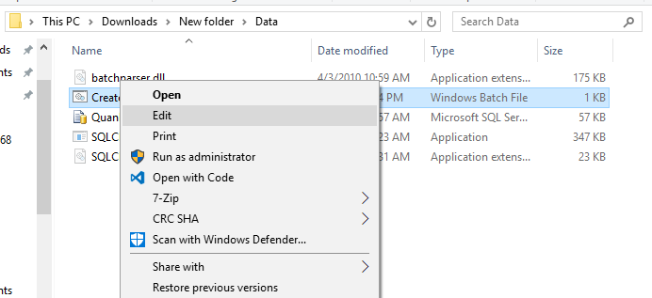

**B6: Paste vào như hình và Save lại nhé (chú ý dấu “” nhé)**

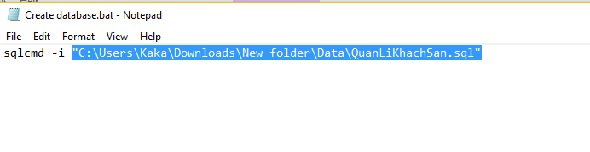

**B7: Chạy file Create database.bat với quyền Administrator (Thành công khi xuất hiện cmd chạy ầm ầm Row effect (1))**

**(**Trường hợp không thành công khi chạy Create database.bat, phiền các bạn run file QuanLiKhachSan.sql để tạo database nhé**)**

**B8: Chạy app thôi. ^^**